Til:
John Ole Vange
Kari Sletten Samland

NOTAT

Vår ref. | Dykkar ref. | Sakshandsamar | Direktenr. | Dato
24/7 -1 |  | Britt Marit Stadheim | 47 61 54 88 | 02.01.2024

Skuleruta 2024/25

Kompetanseregion Sogn vedtok i møte 29.august 2023 følgjande framlegg til skulerute i regionen for skuleåret 2024 – 25:

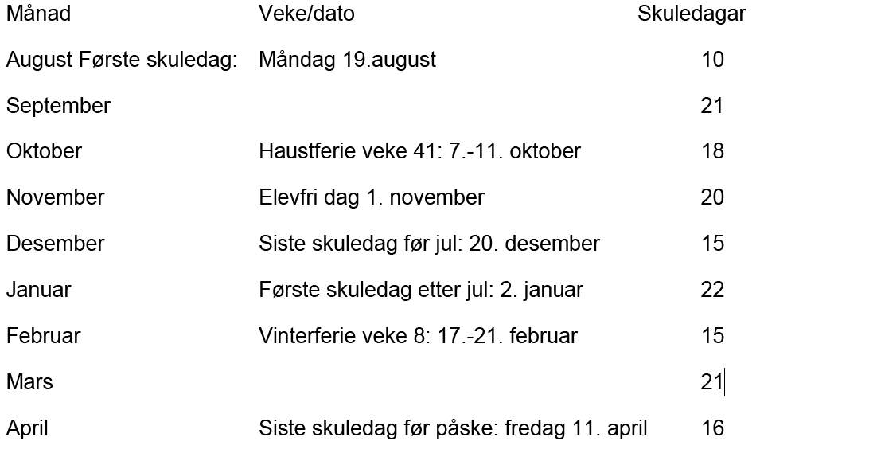

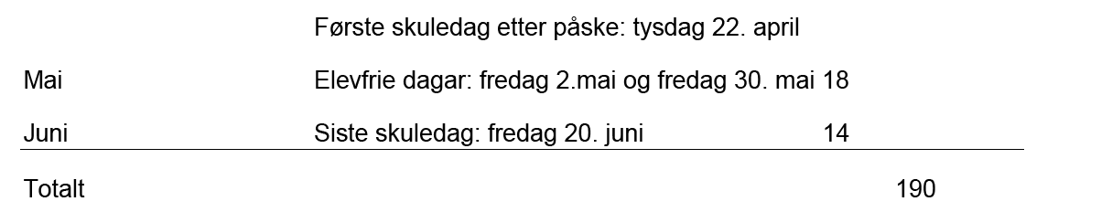

Britt Marit Stadheim
Kommunalsjef oppvekst

Kopi:

Utdanningsforbundet v/ Hilde Brotangen Helleland

